|  |  |  |  |  |
| --- | --- | --- | --- | --- |
| 修改日期 | 版本 | 修改原因 | 修改人姓名 | 立案單號 |
| 2013/05/02 | 1 | Created | 凱鈞 | 130425000228 |
| 2019/06/27 | 2 | 理賠科跨區取件系統優化 | 張凱鈞 | 190319001705 |

**一、程式功能概述**

|  |  |  |  |  |
| --- | --- | --- | --- | --- |
| 程式功能 | 服務科人員處理件數報表 | | | |
| 程式名稱 | AAA6_1100 | | | |
| 作業方式 | ONLINE | | | |
| 概要說明 | 服務科人員處理件數報表 | | | |
| 需求單位 | 理賠企劃科 | | | |
| 作業單位 | 各行政中心服務科 | | | |
| 作業平台 | ■一般  □平板電腦  □手機 | | | |
| 使用對象 | ■員工(UCBean)  □客戶(CustomerBean) | | | |
| 個資遮蔽方式 | 畫面 | □無 □遮蔽 ■securitylog | 需遮蔽/  寫入LOG  的資料名稱 | 無 |
| 報表列印 | ■無 □遮蔽 □securitylog |  |
| 檔案下載 | ■無 □遮蔽 □securitylog |  |
| 分頁處理方式 | ■無 □真分頁 □假分頁，分頁每頁___筆【Default　20】 | | | |
| 寄信處理 | 寄信對象 | ■無 □客戶　□壽險員工　□關係企業員工　□合作廠商 | | |
| 寄信方式 | ■無 □Billhunter　□MailSender | | |

**二、程式流程圖**

跨區取件分派紀錄檔DTAAA100

撈取統計資料

前頁傳入服務科代號，時間

**三、相關檔案**

|  |  |  |  |  |  |  |
| --- | --- | --- | --- | --- | --- | --- |
| **項次** | **中文說明** | **檔案名稱** | **查詢** | **新增** | **修改** | **刪除** |
|  | 跨區取件分派記錄檔 | DTAAA100 | ■ | □ | □ | □ |
|  | 跨區取件服務人員統計檔 | DTAAH550 | ■ | □ | □ | □ |

**四、相關模組**

|  |  |  |
| --- | --- | --- |
| **項次** | **中文說明** | **程式名稱** |
|  |  |  |

**五、畫面**

畫面圖1

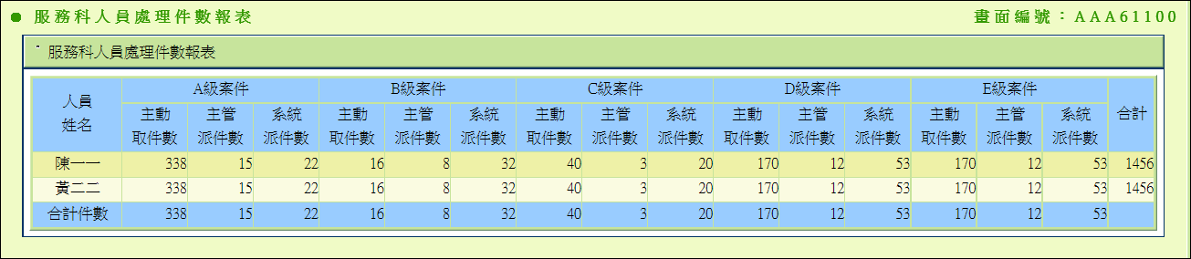

**六、程式內容**

1. **初始畫面**
   1. 如圖1
   2. 取得傳入參數：
      1. $核賠單位代號 = 傳入參數DECD_DIV_NO
      2. $查詢種類 = 傳入參數QUERY_TYPE
      3. 若$查詢種類=”D”表示為單日查詢，取得傳入參數：
         1. $查詢日期 = 傳入參數QUERY_DATE
      4. 若$查詢種類=”M”表示為月份查詢，取得傳入參數：
         1. $查詢開始年月 = 傳入參數STR_YM
         2. $查詢結束年月 = 傳入參數END_YM
   3. 若$查詢種類=”D”時，表示為當日查詢
      1. 從跨區取件分派紀錄檔DTAAA100中，取出跨區取件分派時間為$查詢日期當日、核賠單位代號為$核賠單位代號，並將各級案件依照案件層級與跨區取件分派種類的不同分為主動取件(1)、主管派件(2)和系統派件(3)兩種，依照核賠人員加總統計案件數量
      2. 取得各核賠人員處理個案件數量之後，如圖1對各人員與各案件分類加總輸出至畫面，可呼叫人事模組取得人員姓名
   4. 若$查詢種類=”M”時，表示為月份區間查詢
      1. 從跨區取件服務人員統計檔DTAAH550中取得核賠單位代號為$核賠單位代號，其中查詢年月介於$查詢開始年月與$查詢結束年月之間的資料，並依照核賠人員ID加總
      2. 取得各核賠人員處理個案件數量之後，如圖1對各人員與各案件分類加總輸出至畫面，可呼叫人事模組取得人員姓名
   5. END